YOLO小模型在U31上的实现
本次评估的模型是基于yolo修改的一个小模型, 与之前U100的模型结构基本一致, 唯一的区别在于输入分辨率不同. U100评估的是56x56, 这次的是176x88. 模型的参数大小都是50kb左右(PC上存储的模型参数为float, 转为16bit定点还会少一半).

模型结构
去掉route层之后, 模型结构如下图:
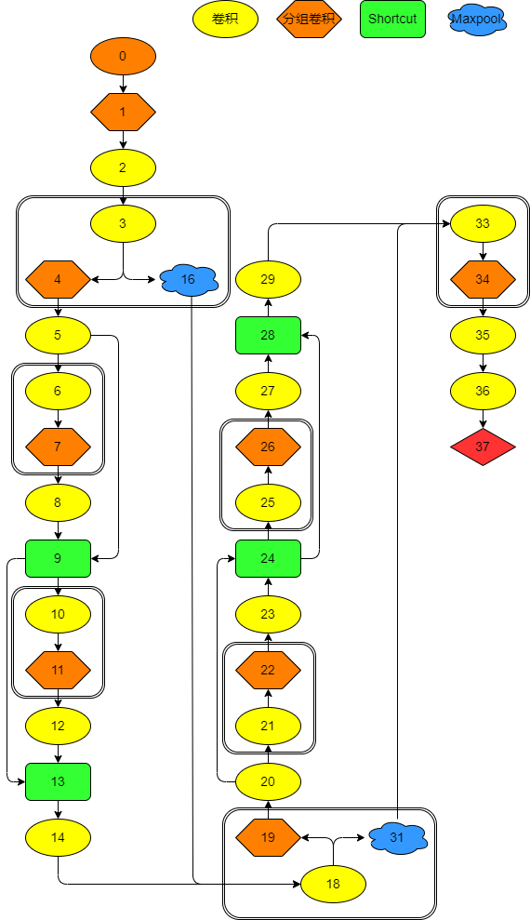
图中, 椭圆形为普通卷积层, 包含M个输入通道, N个输出通道, M*N组卷积核, 一个输出通道需要所有输入通道卷积运算后累加得到; 六边形为分组卷积层, 输入通道/输出通道/卷积核一一对应: 一个输入通道进行一次卷积后可得到一个输出通道. 所有卷积层中, 黄色表示卷积核为1*1, 橙色表示卷积核为3*3. 可以看到, 第0层是一个非常特殊的层, 它是唯一一个不分组的3*3卷积层. 其余卷积层要么是1*1不分组, 要么是3*3分组.
图中, 3*3分组卷积层与Maxpool层都是输入通道与输出通道一一对应的, 它与之前的一个非一一对应的层可以合并为一组, 以减少RAM占用: 前一层得到一个输出通道后, 可以立即执行下一层, 从而将前一层的输出占用的RAM省掉, 按照这个原则, 可以对各个层进行分组. 图中框出了多个层分在同一组的情况. 由于分组的第一个层全部都是1*1不分组卷积, 输入的顺序是CWH, 计算的顺序也是CWH, 一次计算往往会得到多个输出通道. 因此这部分在RAM足够的前提下不建议省. 如果省下来RAM, 则意味着需要多次读输入. 在这个前提下, 分组的意义就不大了.
下面是按照模型结构统计的资源占用. 第0层的输入从PSRAM来, 不占用RAM, 其他层的输入/输出都在RAM中保存, “寄存器”一列中, s表示128bit寄存器, d表示64bit寄存器, c表示对于1*1不分组卷积, 一次得到的输出通道数. 寄存器使用越多, 大体上可以说明并行程度越高.
RAM占用 | 层 | 类型 | 寄存器 | 输出格式 | 读PSRAM | 写PSRAM | Cycles/循环 | 循环次数 | 层开销(Cycles)
0 | 60.50kb | 3x3分组卷积 | 13s, 1d | WHC | 90.75kb | --- | 125 | 3872 | 484000
1 | 121.00kb | 3x3不分组卷积 | 5s, 1d | CWH | --- | --- | 9 | 30976 | 278784
2 | 90.75kb | 1x1不分组卷积 | 6s, 1d, 4c | CWH | --- | --- | 16 | 3872 | 61952
3 | 166.38kb | 1x1不分组卷积 | 11s, 1d, 9c | WHC | --- | --- | 31 | 7744 | 240064
16 | 170.16kb | Maxpool | 9s, 0d | CWH | --- | 34.03kb | 16 | 17424 | 278784
4 | 170.16kb | 3x3不分组卷积 | 5s, 1d | CWH | --- | --- | 9 | 17424 | 156816
5 | 49.16kb | 1x1不分组卷积 | 16s, 1d, 4c | CWH | --- | 15.12kb | 40 | 1936 | 77440
6 | 60.50kb | 1x1不分组卷积 | 14s, 1d, 12c | WHC | --- | --- | 40 | 1936 | 77440
7 | 90.75kb | 3x3不分组卷积 | 5s, 1d | CWH | --- | --- | 9 | 23232 | 209088
8 | 60.50kb | 1x1不分组卷积 | 16s, 1d, 4c | CWH | --- | --- | 40 | 1936 | 77440
9 | 30.25kb | Shortcut | 5s, 7d | CWH | 15.12kb | 15.12kb | 9 | 1936 | 17424
10 | 60.50kb | 1x1不分组卷积 | 14s, 1d, 12c | WHC | --- | --- | 40 | 1936 | 77440
11 | 90.75kb | 3x3不分组卷积 | 5s, 1d | CWH | --- | --- | 9 | 23232 | 209088
12 | 60.50kb | 1x1不分组卷积 | 16s, 1d, 4c | CWH | --- | --- | 40 | 1936 | 77440
13 | 30.25kb | Shortcut | 5s, 7d | CWH | 15.12kb | --- | 9 | 1936 | 17424
14 | 49.16kb | 1x1不分组卷积 | 11s, 1d, 9c | CWH | --- | --- | 31 | 1936 | 60016
18 | 113.44kb | 1x1不分组卷积 | 16s, 1d, 2c | WHC | 34.03kb | --- | 34 | 11616 | 394944
31 | 56.72kb | Maxpool | 2s, 1d | CWH | --- | 11.34kb | 8 | 5808 | 46464
19 | 56.72kb | 3x3不分组卷积 | 5s, 1d | CWH | --- | --- | 9 | 5808 | 52272
20 | 15.12kb | 1x1不分组卷积 | 16s, 1d, 4c | CWH | --- | 3.78kb | 40 | 484 | 19360
21 | 22.69kb | 1x1不分组卷积 | 12s, 1d, 10c | WHC | --- | --- | 34 | 968 | 32912
22 | 37.81kb | 3x3不分组卷积 | 5s, 1d | CWH | --- | --- | 9 | 9680 | 87120
23 | 22.69kb | 1x1不分组卷积 | 16s, 1d, 2c | CWH | --- | --- | 34 | 968 | 32912
24 | 7.56kb | Shortcut | 5s, 7d | CWH | 3.78kb | 3.78kb | 9 | 484 | 4356
25 | 22.69kb | 1x1不分组卷积 | 12s, 1d, 10c | WHC | --- | --- | 34 | 968 | 32912
26 | 37.81kb | 3x3不分组卷积 | 5s, 1d | CWH | --- | --- | 9 | 9680 | 87120
27 | 22.69kb | 1x1不分组卷积 | 16s, 1d, 2c | CWH | --- | --- | 34 | 968 | 32912
28 | 7.56kb | Shortcut | 5s, 7d | CWH | 3.78kb | --- | 9 | 484 | 4356
29 | 15.12kb | 1x1不分组卷积 | 14s, 1d, 12c | CWH | --- | --- | 40 | 484 | 19360
33 | 41.59kb | 1x1不分组卷积 | 13s, 1d, 1c | WHC | 11.34kb | --- | 22 | 9680 | 212960
34 | 37.81kb | 3x3不分组卷积 | 5s, 1d | CWH | --- | --- | 9 | 9680 | 87120
35 | 34.03kb | 1x1不分组卷积 | 16s, 1d, 2c | CWH | --- | --- | 34 | 3872 | 131648
36 | 23.63kb | 1x1不分组卷积 | 13s, 1d, 2c | CWH | --- | --- | 28 | 2178 | 60984
37 | 17.02kb | NONE | 0s, 0d | CWH | --- | --- | 0 | 0 | 0
总开销(Cycles):3740352

WHC和CWH
PC上用CPU实现的网络大多是按照WHC排列, 但实际上, 多数情况下, CWH排列的并行度会更好.
对于1*1卷积, WHC排列simd乘法因为需要多个32bit输出, 最多输出4个, 因此每个指令只能处理4个乘; CWH排列, load一次, 寄存器里的数来自不同的通道, 与卷积核相乘之后的结果可以累加, 因此只有1个32bit输出, 每条指令可以处理8个乘加.
对于3*3卷积, 只有第0层可用, 其余的3*3卷积层都是1v1(1个输入通道对应1个输出通道). 按WHC排列的方式, 每次算9个数的乘加, 由于寄存器只能放下8个数, 9次乘加需要2个指令, 相当于每条乘加指令处理4.5个乘加. 按CWH排列, 每次可以算3个通道, 27个数的乘加, 放入4个寄存器, 用4次乘加, 相当于每条乘加指令处理6.75个乘加.
CWH并行度更好本质上是因为可以不同输入通道得到的结果可以累加. 一一对应的卷积层(包括Maxpool层)并没有这个特点, 因此用不上这个优化方式. 而对于Shortcut层, 2种排列没有太大区别,沿用CWH让整体逻辑简单一些.
上表中, 由于多个层分组的关系, 我们只需要考虑分组中第一个层的输入, 因此表中绝大多数层的输出都是CWH, 仅第0层的输出是WHC.

输入优先和输出优先
输入优先和输出优先的不同点是:
输入优先: 只读一次输入, 需要大量RAM来保存中间结果, 或者反复读取卷积核.
输出优先: 无需保存中间结果, 但需要多次读输入(次数=输出通道数)
对于分组卷积层, 输入输出一一对应, 不存在选择输入或者输出优先的问题;
对于1*1的不分组卷积, 因为不需要用到硬件提供的开窗功能, RAM的直接读取速度是可以接受的. 所以输出优先更值得考虑.
对于3*3的不分组卷积(仅第0层), 因为输入存在PSRAM中, 且需要开窗读取, 读输入的开销较大, 因此使用输入优先. 又因为第0层的分辨率是最大的, 中间数据需要的RAM远远不够, 只能考虑用反复读取卷积核的方式来实现.

内存分配原则
如果顺序分配/释放内存, 很容易产生内存碎片. 如下图, 红色为占用内存, 蓝色为可用内存. 当第n层计算完成后, n层输入和n层参数部分可以被释放, 但如果n+1层输出大于n层输入时, 则只能将其放在n+1层输入之后, 内存的开头产生了碎片.
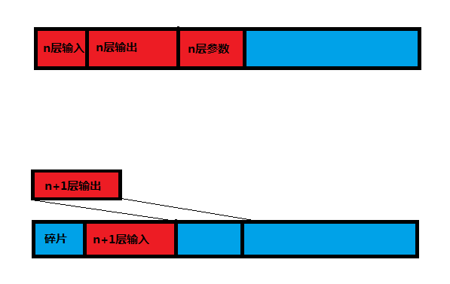
为了避免碎片的产生, 分配内存时从内存池的两侧分配: 当输入分配在内存头部时, 输出则分配在内存的尾部, 反之亦然. 这样每层计算完之后, 头部或者尾部总有一侧会被清空, 下一层的内存申请就可以在清空的这一侧进行, 从而尽可能的规避碎片的问题. (由于模型结构的问题碎片并不能完全避免, 但在操作的复杂度在可以接受的范围之内)
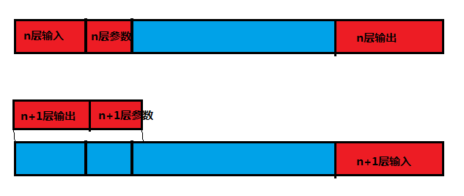

各层实现细节
本模型所有的层按照实现策略的不同, 可以分为下面几种类型:
- 3*3不分组卷积(仅第0层)
- 3*3分组卷积
- 1*1不分组卷积
- Maxpool
- Shortcut
- Route(通过分组已经完成其功能, 无需实现)
- Yolo(解析结果, 无法用SIMD并行, 本文不做讨论)
其中, 对于所有的卷积层和Shortcut层, 每得到4个32bit累加结果, 需要用1个128bit寄存器+1个64bit寄存器进行激活.

5.1. 3*3不分组卷积
唯一的3*3不分组卷积层为第0层, 输入为CWH排列, 3个输入通道, 8个输出通道. 存放在PSRAM. 由王中平提供的开窗读取功能, 一次读取3*3*3=27个数据, 存到4个128bit寄存器中; 对应的27个卷积核同样存在4个128bit寄存器中. 4次simd乘加并累加之后可以激活得到1个输出结果.
开窗读取时, 有8个128bit寄存器专用于读取到的结果, 另有8个通用寄存器可以存放卷积核. 4个通用寄存器为一组可以得到一个输出结果, 这8个通用寄存器需要分2组, 读4次, 可以得到一个(x, y)位置上8个输出通道的结果.
这样做不用读写中间结果, 也无需多次读取输入.
需要的寄存器数量为13个128bit寄存器, 1个64bit寄存器.

5.2. 3*3分组卷积
3*3分组卷积用开窗的方式读取输入, 一次读取3*3=9个数据, 存到2个128bit寄存器中; 2个128bit寄存器中存放9个卷积核(可以在循环外准备好, 循环内不用反复读), 用2次乘加并激活得到1个输出结果.
需要的寄存器数量为5个128bit寄存器, 1个64bit寄存器.

5.3. 1*1不分组卷积
1*1不分组卷积的输入数据顺序为CWH, 输入通道数变化非常多, 小到4个, 多到48个. 输入数据可以在RAM中连续读取, 不用开窗. 每次读取一个(x,y)位置上所有通道, 全部存到128bit寄存器中, 每个寄存器存8个. 同时, 用同样的寄存器来保存卷积核. 下表统计了所有的1*1不分组卷积的输入/输出和寄存器使用.
如第2层, 8个输入通道, 4个输出通道. 用4个128bit寄存器存放32个卷积核; 每次用1个128bit寄存器读取8个输入数据; 1个128bit寄存器+1个64bit寄存器用于激活; 每次读输入可以得到4个通道的输出(4c). 一共需要6个128bit寄存器(6s)和1个64bit寄存器(1d).

层 | 输入 | 输出 | 寄存器
2 | 88*44*8 | 88*44*4 | 6s, 1d, 4c
3 | 88*44*4 | 88*44*18 | 11s, 1d, 9c
5 | 44*22*18 | 44*22*8 | 16s, 1d, 4c
6 | 44*22*8 | 44*22*24 | 14s, 1d, 12c
8 | 44*22*24 | 44*22*8 | 16s, 1d, 4c
10 | 44*22*8 | 44*22*24 | 14s, 1d, 12c
12 | 44*22*24 | 44*22*8 | 16s, 1d, 4c
14 | 44*22*8 | 44*22*18 | 11s, 1d, 9c
18 | 44*22*36 | 44*22*24 | 16s, 1d, 2c
20 | 22*11*24 | 22*11*8 | 16s, 1d, 4c
21 | 22*11*8 | 22*11*40 | 12s, 1d, 10c
23 | 22*11*40 | 22*11*8 | 16s, 1d, 2c
25 | 22*11*8 | 22*11*40 | 12s, 1d, 10c
27 | 22*11*40 | 22*11*8 | 16s, 1d, 2c
29 | 22*11*8 | 22*11*24 | 14s, 1d, 12c
33 | 22*11*48 | 22*11*40 | 13s, 1d, 1c
35 | 22*11*40 | 22*11*32 | 16s, 1d, 2c
36 | 22*11*32 | 22*11*18 | 13s, 1d, 2c

5.4. Shortcut
Shortcut层输入排列为CWH, 输入数据可以在RAM中连续读取, 不用开窗. 但因为不需要多个通道之间累加, 因此只能用4个32bit输出的乘法, 输入只能为64bit寄存器.
模型中所有Shortcut层都是8个通道, 2个输入层. 每个输入层需要2个64bit寄存器读输入数据, 1个64bit寄存器存scale, 同时需要2个128bit寄存器作为乘法结果. 再加上激活用的1个128bit+1个64bit, 共需要5个128bit寄存器和7个64bit寄存器.

5.5. Maxpool
模型中仅有2个Maxpool层, 窗口大小分别是4*4和8*8. 都进行了多组分层, 前一层得到一个通道的结果后会立即执行Maxpool操作. 数据排列方式为WHC. 需要开窗读取. 每次开窗, 4*4的16个数据存入2个128bit寄存器; 8*8的64个数据存入8个128bit寄存器. 然后由simd_max指令得到寄存器中的最大值. 4*4得到2个最大值, 还需要一次普通的max指令. 8*8得到8个最大值, 还需一次simd_max指令(需要考虑如何将8个结果放到同一个128bit寄存器中). 得到的结果可以立即写到输出.

需要的simd指令
- simd_mulsum16 r0 s0 s1// 2组8个16bit(s0, s1)相乘后累加, 累加结果写入r0
- simd_max16 r0 s0 // s0中8个16bit最大值写入r0
- simd_mul16_32 s0 d0 d1 // 4个16bit分别相乘得到4个32bit.
- simd_add32 s0 s1 s2 // 4个32bit分别相加
- simd_leaky d0 s0 n // s0中4个32bit用leaky激活, 饱和, 右移到16bit, 放入d0
- simd_relu d0 s0 // s0中4个32bit用relu激活, 饱和, 右移到16bit, 放入d0
- simd_linear d0 s0 // s0中4个32bit用linear激活, 饱和, 右移到16bit, 放入d0
- simd_high_zero s0 n // s0高位填入n个字节的0

